Краткосрочный план урока биологии
Раздел долгосрочного плана: | 9.3D Закономерности наследственности и изменчивости
ФИО педагога: Абиева Н.Л. | Школа: КГУ СОШ №2 имени А.Текенова
Дата: | Четверть: 3
Класс: 9 | Кол-во присутствующих: | Кол-во отсутствующих:
Тема урока: | Закономерности наследования признаков, выявленные Г. Менделем. Гибридологический метод изучения наследственности.
Цели обучения в соответствии с учебной программой | 9.2.4.1 - оценивать роль исследований Г. Менделя в становлении и развитии генетики
Цели урока: | 1.Учащиеся знают сущность опытов, проведенных Г.Менделем;  2.Учащиеся умеют оценивать значение исследований Г.Менделя.
Ход урока
Этапы урока/время | Действия педагога | Действия ученика | Оценивание | Ресурсы
Начало урока | 1. Организационный момент. Психологический настрой.  2. Определение темы и целей урока. Прием «Яркое пятно».  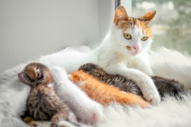  - Почему у кошки рождаются котята, а не цыплята или щенки?  -Как передаются признаки от родителей потомству?  -Почему могут различаться котята от одной кошки?  - Какие свойства живых организмов проявляются? | 1.Приветствуют учителя.  2.Устно отвечают на вопросы учителя. Записывают тему урока. | ФО, устная похвала | ИД, слайды
Середина урока | 3. Вводный рассказ учителя.  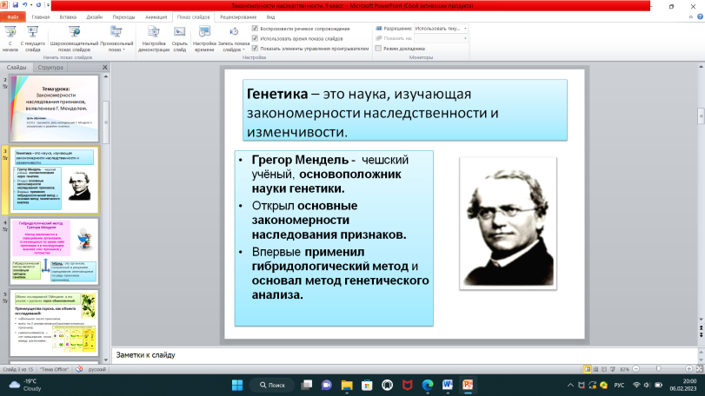  4. Прием «Думай - в паре-делись». Организует работу учащихся в парах и в группах.  5. Закрепление. Прием «Блиц-контроль».  Организует ИМД учащихся по карточке с заданиями. Организует взаимооценивание учащихся в паре. | 3.Слушают объяснения учителя и делают краткую запись.  4.Работают в группах по заданиям.  Задания:  1)Прочитать текст учебника на стр.146-148 учебника, рассмотреть рисунок 53,54, табл.8.  2) Обсудить в парах, а затем в группах ответы на вопросы:  - Какой организм он взял как объект своих исследований?  - Каковы преимущества данного организма как объекта исследований, обеспечившие успех Г.Менделя?  - Опишите опыты Г.Менделя с растениями гороха?  3) Подготовить постер и его защиту  4) Выступить перед другими группами.  Взаимопроверка и оценивание групп. Прием «Сигналы рукой».  5.ИМД учащихся по заданиям.  Задание 1. Допиши предложения подходящими по смыслу словами (4 балла).  - Наука, изучающая закономерности наследования признаков и их изменчивости называется_______________________.  - Основоположником генетики является учёный ________________.  - В качестве объекта своих исследований ученый использовал растение ___________.  - Основной метод, применяемый в генетике_______________________________________.  Задание 2. Выберите 3 верных ответа (6 баллов).  Значение исследований Г.Менделя в биологии:  А) впервые применил гибридологический метод исследования Б) открыл закономерности наследования признаков, сцепленных с полом  В) сформулировал 3 генетических закона, отражающих закономерность наследования признаков у организмов  Г) изучил строение хромосом  Д) является основоположником науки генетики  Итого 10 баллов  Взаимопроверка и оценивание в парах. | ФО,взаимо оценивание по дескрипторам  ФО, взаимооцени вание в парах дескрипто  рам | ИД, слайды  учебник «Биология» 9 класс, карточки с заданиями  карточки с заданием
Конец урока | 6.Рефлексия. Прием «Продолжите предложение».  7.Домашнее задание.  1) прочитать §33 и ответить устно на вопросы 1-3(знание и понимание) на стр.149;  2)*устно ответить на вопрос 2(оценка) на стр. 150. | 6. Устно продолжают предложения.  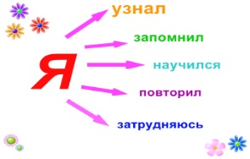  7.Слушают инструктаж учителя и записывают д/з. | ФО,самооценивание | учебник «Биология», 9 класс

